Índice

1. Introdução 2
2. Caso de Uso - V1.1 3
3. Diagrama de Classe 4
4. Diagrama de Seqüência 4
a. Seqüência – Autenticar 4
5. Interfaces 5
a. Tela de Login do sistema 5
6. Acesso ao Banco de Dados 6
7. Documentos de Apoio 6

Introdução

Esse documento apresenta a especificação detalhada do caso de uso UC08 Autenticar.

Caso de Uso - V1.1

Pré-Condições: O usuário deve estar cadastrado para conseguir autenticar no sistema.

Objetivo  Ator  Ativação  Passos | Autenticar o usuário para que ele possa acessar as funcionalidades do sistema.  Usuário.  Acessa a tela principal do sistema e clicar no link login.  Fluxo Principal  - Sistema apresenta a tela de login com os campos: Usuário e Senha.  - O campo senha não deverá mostrar os caracteres digitados pelo usuário.  - Usuário informa o usuário e senha já cadastrados e seleciona o botão logar.  - Sistema valida os dados informados. Usuário e senha informados já foram cadastrados no sistema.  - Sistema autentica o usuário e redireciona para a tela de login.  Fluxo Alternativo1 – Usuário não informou usuário e senha  - Caso o usuário não informe os campos usuário e senha e clique no botão logar.  - Sistema deverá apresentar a mensagem acima do campo usuário: “Usuario/senha incorreto(s).”  - Sistema deverá permanecer na tela de login para que o usuário possa informar os campos corretamente.  Fluxo Alternativo 2 – Usuário informou usuário e/ou senha incorreto(s)  - Caso o usuário informe o(s) campo(s) usuário e/ou senha incorretos, ou seja, não informe os dados do usuário cadastrados anteriomente no sistema (ou até mesmo espaços).  - Sistema deverá apresentar a mensagem acima do campo usuário: “Usuario/senha incorreto(s).”.  - Sistema deverá permanecer na tela de login para que o usuário possa informar os campos corretamente.  Exceções  - Perda de conexão com o servidor ou banco de dados. Apresentar mensagem em uma pop up: “Falha não prevista – Consulte o administrador do sistema”  - A sessão do usuário deve expirar em 30 minutos, a partir disso se o usuário selecionar qualquer ação do sistema, ele deve ser redirecionado para a tela de login.  - Se o usuário selecionar link do “OpenOdonto” (Logo no canto Superior direito Sob o menu), sistema deve redirecionar para a tela principal do sistema.  - Se o usuário selecionar a opção “sair” (encerrar sessão), sistema deve redirecionar para tela de login e encerrar a sessão corrente do usuário.

Regras:

Somente usuários cadastrados conseguirão autenticar no sistema e ter acesso às funcionalidades.

Diagrama de Classe

Diagrama de Seqüência

Seqüência – Autenticar

Interfaces

Tela de Login do sistema

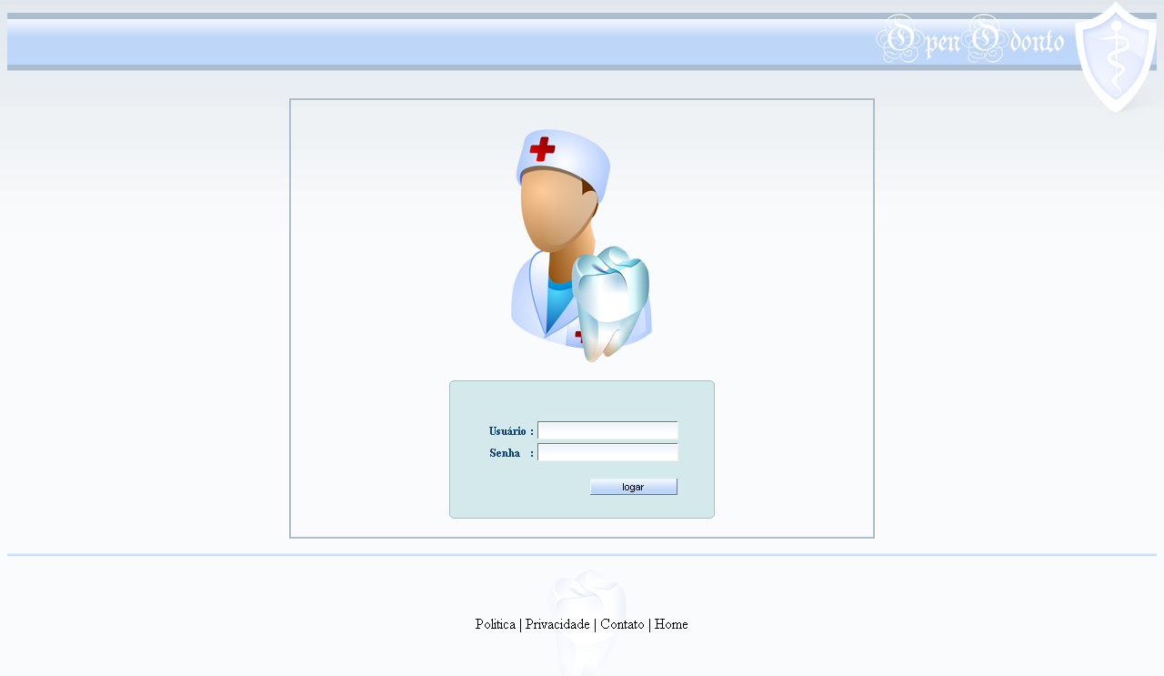

Acesso ao Banco de Dados

Nome do Campo / Tabela |  |  | Mascara / Tipo | Tamanho | Obrigatório
Na Interface | Na Tabela | Tabela | Mascara / Tipo | Tamanho | Obrigatório
Usuário | user | usuarios | Varchar | 45 | Sim
Senha | senha | usuarios | Varchar | 32 | Sim

Documentos de Apoio

- Especificação de Caso de Uso.
- Especificação de Bando de Dados.

